**Γαλάζιο ποτάμι**

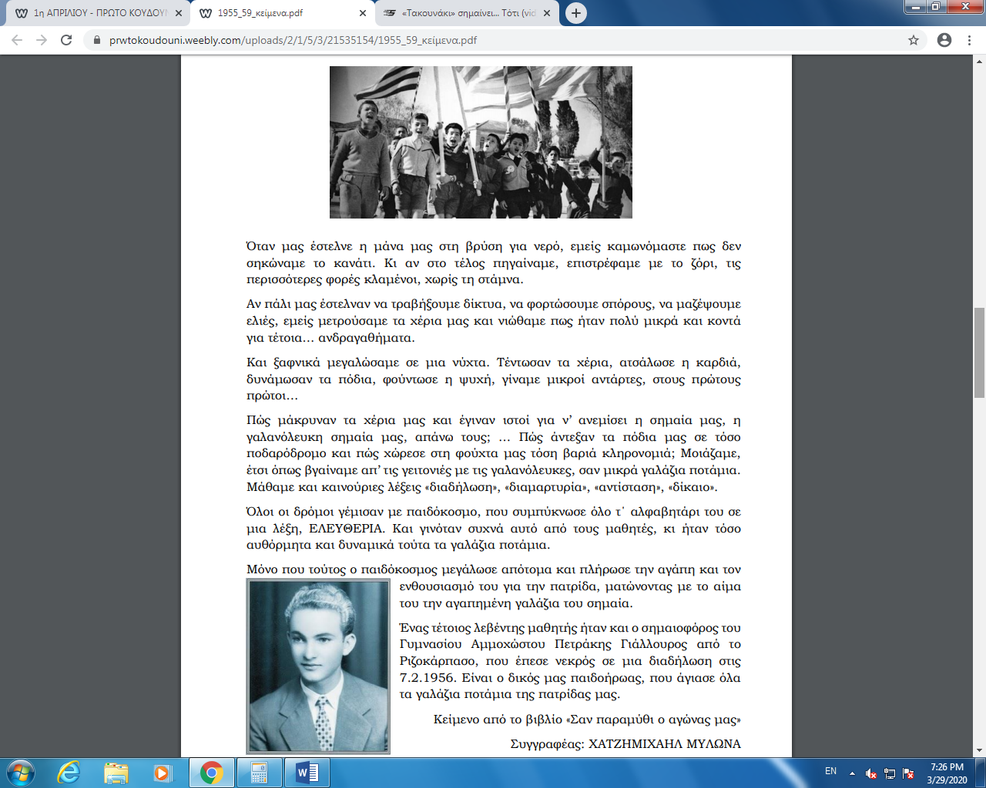Όταν μας έστελνε η μάνα μας στη βρύση για νερό, εμείς καμωνόμαστε πως δεν σηκώναμε το κανάτι. Κι αν στο τέλος πηγαίναμε, επιστρέφαμε με το ζόρι, τις περισσότερες φορές κλαμένοι, χωρίς τη στάμνα.

Αν πάλι μας έστελναν να τραβήξουμε δίκτυα, να φορτώσουμε σπόρους, να μαζέψουμε ελιές, εμείς μετρούσαμε τα χέρια μας και νιώθαμε πως ήταν πολύ μικρά και κοντά για τέτοια… ανδραγαθήματα.

Και ξαφνικά μεγαλώσαμε σε μια νύχτα. Τέντωσαν τα χέρια, ατσάλωσε η καρδιά, δυνάμωσαν τα πόδια, φούντωσε η ψυχή, γίναμε μικροί αντάρτες, στους πρώτους πρώτοι…

Πώς μάκρυναν τα χέρια μας και έγιναν ιστοί για ν’ ανεμίσει η σημαία μας, η γαλανόλευκη σημαία μας, απάνω τους; … Πώς άντεξαν τα πόδια μας σε τόσο ποδαρόδρομο και πώς χώρεσε στη φούχτα μας τόση βαριά κληρονομιά; Μοιάζαμε, έτσι όπως βγαίναμε απ’ τις γειτονιές με τις γαλανόλευκες, σαν μικρά γαλάζια ποτάμια.

Μάθαμε και καινούριες λέξεις «διαδήλωση», «διαμαρτυρία», «αντίσταση», «δίκαιο». Όλοι οι δρόμοι γέμισαν με παιδόκοσμο, που συμπύκνωσε όλο τ΄ αλφαβητάρι του σε μια λέξη, ΕΛΕΥΘΕΡΙΑ. Και γινόταν συχνά αυτό από τους μαθητές, κι ήταν τόσο αυθόρμητα και δυναμικά τούτα τα γαλάζια ποτάμια.

Μόνο που τούτος ο παιδόκοσμος μεγάλωσε απότομα και πλήρωσε την αγάπη και τον ενθουσιασμό του για την πατρίδα, ματώνοντας με το αίμα του την αγαπημένη γαλάζια του σημαία.

Ένας τέτοιος λεβέντης μαθητής ήταν και ο σημαιοφόρος του Γυμνασίου Αμμοχώστου Πετράκης Γιάλλουρος από το Ριζοκάρπασο, που έπεσε νεκρός σε μια διαδήλωση στις 7.2.1956. Είναι ο δικός μας παιδοήρωας, που άγιασε όλα τα γαλάζια ποτάμια της πατρίδας μας.

Κείμενο από το βιβλίο «Σαν παραμύθι ο αγώνας μας»

Συγγραφέας: ΧΑΤΖΗΜΙΧΑΗΛ ΜΥΛΩΝΑ